Họ và tên : …………………………. MÔN TOÁN LỚP 1- Tuần 24
Lớp : ………………..
Bài 91 : CỘNG CÁC SỐ TRÒN CHỤC
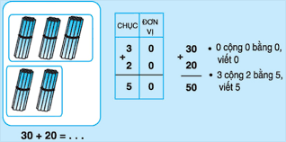
*HƯỚNG DẪN

*Hướng dẫn cách tính: Chúng ta bắt đầu tính từ phải sang trái (từ hàng đơn vị).
30
20

+

50
0 cộng 0 bằng 0, viết 0
3 cộng 2 bằng 5, viết 5
Vậy 30 cộng 20 bằng 50 ( 30 + 20 = 50)
* Hướng dẫn tính nhẩm :
30 + 20 = ?
Nhẩm : 3 chục + 2 chục = 5 chục
Vậy : 30 + 20 = 50

*BÀI TẬP THỰC HÀNH
- Tính nhẩm :
- Bình có 20 viên bi, anh cho Bình thêm 10 viên bi nữa . Hỏi Bình có tất cả bao nhiêu viên bi ?
Bài giải
……………………………………………………………………………………
……………………………………………………………………………………
……………………………………………………………………………………

- Điền dấu >,< ,=

20 + 40 ....... 80 50....... 30 + 20
60 + 10 ....... 60 70....... 30 + 40

Bài 92 : Luyện tập
- Tính nhẩm:
- Giỏ thứ nhất đựng 30 quả cam, giỏ thứ hai đựng 20 quả cam . Hỏi cả hai giỏ đựng bao nhiêu quả cam ?
Bài giải
……………………………………………………………………………………
……………………………………………………………………………………
……………………………………………………………………………………

Bài 93 : TRỪ CÁC SỐ TRÒN CHỤC
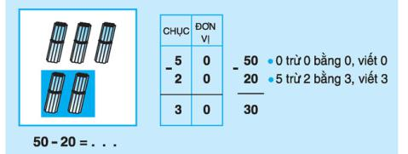
*HƯỚNG DẪN
*Hướng dẫn cách tính: Chúng ta bắt đầu tính từ phải sang trái (từ hàng đơn vị).
50
20

-

30
0 trừ 0 bằng 0, viết 0
5 trừ 2 bằng 3, viết 3
Vậy 50 trừ 20 bằng 30 ( 50 - 20 = 30)
*Tính nhẩm :
50 - 20 = ?
Nhẩm : 5 chục - 2 chục = 3 chục
Vậy : 50 - 20 = 30

*BÀI TẬP THỰC HÀNH
- Tính nhẩm :
- Tổ một gấp được 20 cái thuyền, tổ hai gấp được 30 cái thuyền . Hỏi cả hai tổ gấp được bao nhiêu cái thuyền ?
Bài giải
……………………………………………………………………………………
……………………………………………………………………………………
……………………………………………………………………………………

- Điền dấu : > , < , =

50 - 10 …… 20 40 - 10 …… 40 30 ……. 50 - 20

